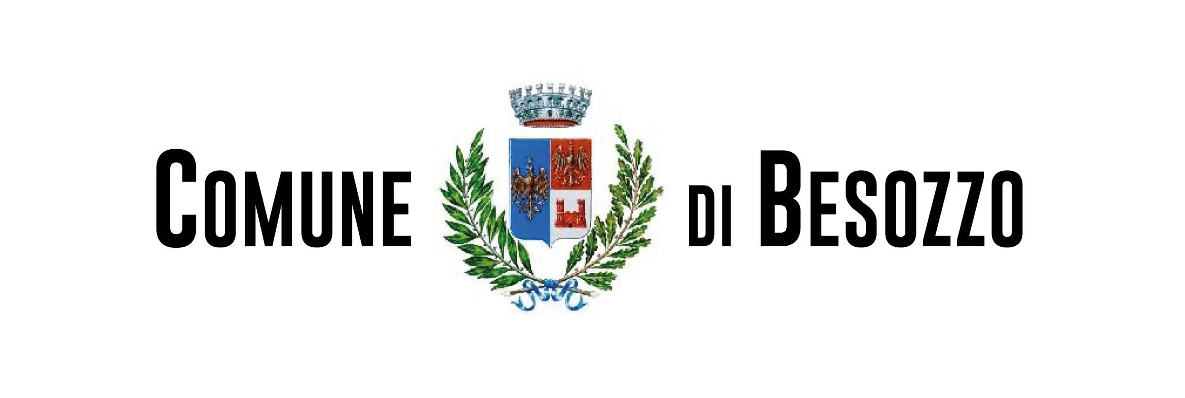

DPCM 11 marzo 2020 VALIDITA’ FINO AL 25/03/2020: estratto per il territorio comunale di Besozzo
ATTIVITA’ SOSPESE:
- Tutte le attività commerciali al dettaglio
- Le attività dei servizi di ristorazione: bar, ristoranti, gelaterie, pasticcerie (resta consentita la sola ristorazione con consegna a domicilio)
- Le attività inerenti i servizi alla persona: parrucchieri, barbieri, estetisti
ATTIVITA’ APERTE deve essere in ogni caso garantita la distanza di sicurezza interpersonale di un metro.
- Supermercati, Discount, negozi di prodotti alimentari anche bio
- Farmacie e parafarmacie
- Edicole e tabaccai
- Servizi bancari, finanziari, assicurativi
- Uffici postali (per informazioni sugli orari tel. 0332/970478)
- Lavanderie e tintorie
- Servizi di pompe funebri e attività connesse
- Commercio al dettaglio di prodotti per igiene della persona e profumeria
- Commercio al dettaglio di ferramenta, vernici, materiale elettrico e termoidraulico
- Commercio al dettaglio di ottica, fotografica, telecomunicazioni, informatica, elettronica
- Benzinai e forniture per il riscaldamento
- Acquisti on line
- Meccanici, Carrozzieri, artigiani in genere
- Attività produttive
Per l’elenco dettagliato di tutte le attività sospese e garantite si rimanda agli allegati 1 e 2 del DPCM 11 marzo 2020 disponibile anche sul sito del comune (www.comune.besozzo.va.it)

